Milano

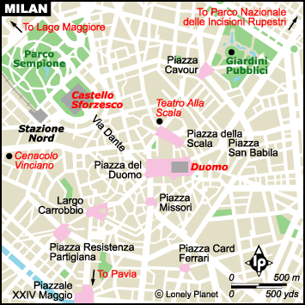

Milano este centrul financiar, comercial si industrial al Italiei. Al doilea oras în Italia, ca populatie „4 200 000 loc.), Milano este un oras modern înconjurat de suburbii industriale. Este primul oras al Italiei în industriile chimicale si textile. De asemenea orasul are o adevãratã industrie a muzicii si a cãrtii precum si cea mai mare bursã financiarã a tãrii.

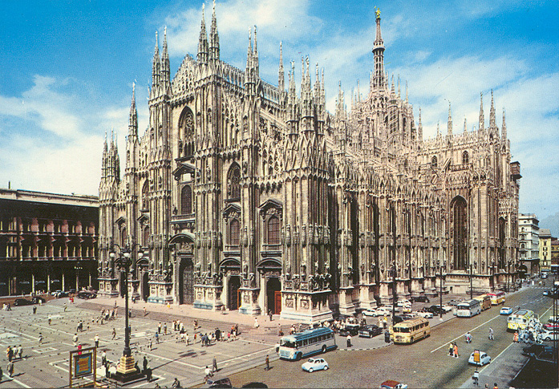

Principala piatã a orasului este piata Domului, în care se afla imensa catedralã în stil gotic din marmorã albã. În partea sudicã se aflã basilica SantAmbrogio. Iar în apropiere biserica Santa Maria delle Grazie cu fosta mãnãstire dominicanã unde se aflã faimoasa frescã Cina cea de tainã.
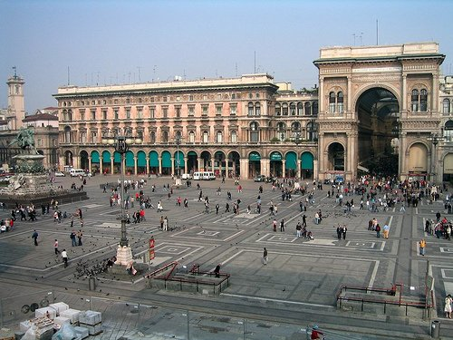
De asemenea Milano adãposteste importante lãcasuri de culturã, printre care celebra clãdire a operei Scala se detaseazã clar. Palatul dellAmbrosiana adãposteste adãposteste din 1609 prima bibliotecã din Europa.În oras se aflã un Institut de înalte studii politice internationale.

